RECOMENDACIÓN UIT-R P.526-9
Propagación por difracción
(Cuestión UIT-R 202/3)

(1978-1982-1992-1994-1995-1997-1999-2001-2003-2005)

La Asamblea de Radiocomunicaciones de la UIT,
considerando
a) que es necesario proporcionar información técnica para el cálculo de las intensidades de campo sobre los trayectos de propagación por difracción,
recomienda
1 que se utilicen los métodos descritos en el Anexo 1 para el cálculo de las intensidades de campo en trayectos de propagación por difracción, que pueden corresponder a la superficie de una Tierra esférica o a terrenos irregulares con diferentes tipos de obstáculos.

Anexo 1

1 Introducción
Aunque la difracción se produce únicamente por la superficie del suelo u otros obstáculos, para evaluar los parámetros geométricos situados en el plano vertical del trayecto (ángulo de difracción, radio de curvatura, altura del obstáculo) ha de tenerse en cuenta la refracción media de la atmósfera en el trayecto. Para ello, se traza el perfil del trayecto con el radio ficticio de la Tierra que convenga (Recomendación UIT-R P.834). De no disponerse de otras indicaciones, se puede tomar un radio ficticio de la Tierra de 8 500 km.

2 Conceptos básicos
La difracción de las ondas radioeléctricas sobre la superficie de la Tierra se ve afectada por las irregularidades del terreno. En este contexto, antes de abordar en detalle los métodos de predicción utilizados para este mecanismo de propagación, se definen en este punto algunos conceptos básicos.

2.1 Elipsoides de Fresnel y zonas de Fresnel
Al estudiar la propagación de las ondas radioeléctricas entre dos puntos A y B, el espacio correspondiente puede subdividirse en una familia de elipsoides, llamados elipsoides de Fresnel, todos con sus focos en los puntos A y B, de manera que cualquier punto M de uno de esos elipsoides satisface la relación:
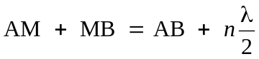 (1)
donde n es un número entero que caracteriza el elipsoide correspondiente, n = 1 corresponde al primer elipsoide de Fresnel, etc., y λ es la longitud de onda.
A efectos prácticos se considera que la propagación se efectúa con visibilidad directa, es decir, con fenómenos de difracción despreciables, si no existe ningún obstáculo dentro del primer elipsoide de Fresnel.
El radio de un elipsoide, en un punto situado entre el transmisor y el receptor, puede tener un valor aproximado de:
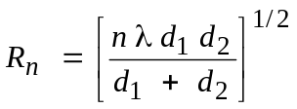 (2)
o, en unidades prácticas:
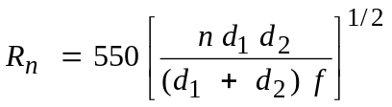 (3)
donde f es la frecuencia (MHz) y d₁ y d₂ son las distancias (km) desde el transmisor y desde el receptor al punto en que se evalúa el radio (m) del elipsoide.
Para ciertos problemas hay que tener en cuenta las zonas de Fresnel, que son las zonas obtenidas tomando la intersección de una familia de elipsoides con un plano. La zona de orden n es la parte comprendida entre las curvas obtenidas con las elipsoides n y n – 1, respectivamente.

2.2 Anchura de penumbra
La transición de la luz a la sombra define la región de penumbra. Esta transición se produce a lo largo de la franja estrecha (anchura de penumbra) en el límite de la sombra geométrica. En la Fig. 1 se ilustra la anchura de penumbra (W) en el caso de un transmisor ubicado a una altura h sobre la superficie lisa de la Tierra esférica, que viene dada por la fórmula:
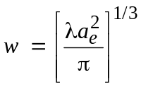 m (4)
donde:
λ: longitud de onda (m)
a_{e}: radio ficticio de la Tierra (m).

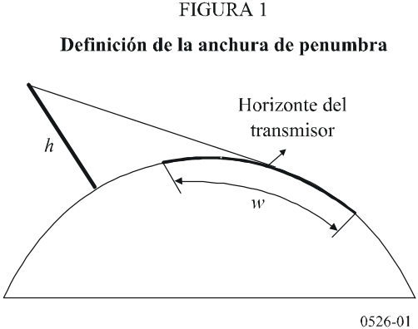

2.3 Zona de difracción
La zona de difracción de un transmisor se extiende desde la distancia con visibilidad directa (LoS) en la que el trayecto libre de obstáculos es igual al 60% del radio de la primera zona de Fresnel, (R₁), hasta una distancia más allá del horizonte del transmisor en la que predomina el mecanismo de dispersión troposférica.

2.4 Criterio de rugosidad de la superficie del obstáculo
Si la superficie del obstáculo tiene irregularidades que no rebasan el valor Δh,
siendo:
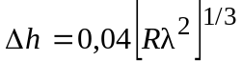 m (5)
donde:
R: radio de curvatura del obstáculo (m)
λ: longitud de onda (m)
entonces se puede considerar que es un obstáculo de superficie lisa y la atenuación se puede calcular utilizando los métodos descritos en los § 3 y 4.2.

2.5 Obstáculo aislado
Un obstáculo puede considerarse aislado si no existe interacción entre dicho obstáculo y el terreno circundante. Dicho de otra manera, la atenuación del trayecto se debe únicamente al obstáculo y el terreno que lo rodea no contribuye a dicha atenuación. Deben cumplirse las siguientes condiciones:
– no debe haber solapamiento entre las anchuras de penumbra de cada terminal y la parte superior del obstáculo;
– el trayecto libre de obstáculos a ambos lados de los mismos debe ser, al menos, de un valor de 0,6 del radio de la primera zona de Fresnel;
– no se produce reflexión especular en ninguno de los dos lados del obstáculo.

2.6 Tipos de terreno
Dependiendo del valor numérico del parámetro Δh (véase la Recomendación UIT-R P.310) utilizado para calcular el grado de irregularidades del terreno, pueden distinguirse tres tipos de terrenos:
a) Terreno liso
La superficie de la Tierra puede considerarse lisa si las irregularidades del terreno son del orden de 0,1R o inferiores a ese valor, donde R corresponde al máximo valor del radio de la primera zona de Fresnel en el trayecto de propagación. En este caso, el modelo de predicción se basa en la difracción sobre Tierra esférica (§ 3).
b) Obstáculos aislados
El perfil del terreno del trayecto de propagación está compuesto de uno o más obstáculos aislados. En este caso, dependiendo de la idealización utilizada para caracterizar los obstáculos que aparecen en el trayecto de propagación, deben utilizarse los modelos de predicción descritos en el § 4.
c) Terreno ondulante
El perfil está compuesto de varias colinas pequeñas, ninguna de las cuales representa un obstáculo mayor. En esta gama de frecuencias, la Recomendación UIT-R P.1546 es la más adecuada para predecir la intensidad de campo pero no sirve como método de difracción.

2.7 Integrales de Fresnel
La integral compleja de Fresnel se expresa como sigue:
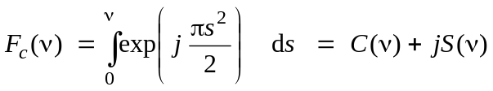 (6)
donde j es el operador complejo que equivale a √–1, y C(ν) y S(ν) corresponden a las integrales del coseno y seno de Fresnel definidas por la ecuación:
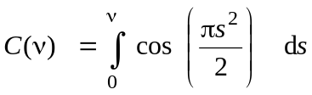 (7a)
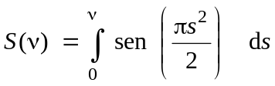 (7b)
La integral compleja de Fresnel F_{c}(ν) puede calcularse mediante integración numérica, o mediante las siguientes expresiones, que en la mayoría de los casos proporcionan precisión suficiente para valores positivos de ν:
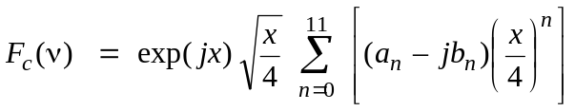 para 0 ≤ x < 4 (8a)
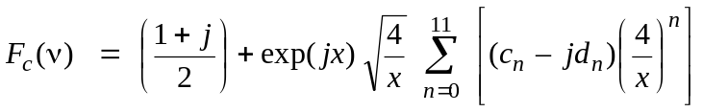 para x ≥ 4 (8b)
donde:
x = 0,5 π ν ² (9)
y a_{n}, b_{n}, c_{n} y d_{n} son los coeficientes Boersma que figuran a continuación:

a₀ | = | +1,595769140 | b₀ | = | -0,000000033 | c₀ | = | +0,000000000 | d₀ | = | +0,199471140
a₁ | = | -0,000001702 | b₁ | = | +4,255387524 | c₁ | = | -0,024933975 | d₁ | = | +0,000000023
a₂ | = | -6,808568854 | b₂ | = | -0,000092810 | c₂ | = | +0,000003936 | d₂ | = | -0,009351341
a₃ | = | -0,000576361 | b₃ | = | -7,780020400 | c₃ | = | +0,005770956 | d₃ | = | +0,000023006
a₄ | = | +6,920691902 | b₄ | = | -0,009520895 | c₄ | = | +0,000689892 | d₄ | = | +0,004851466
a₅ | = | -0,016898657 | b₅ | = | +5,075161298 | c₅ | = | -0,009497136 | d₅ | = | +0,001903218
a₆ | = | -3,050485660 | b₆ | = | -0,138341947 | c₆ | = | +0,011948809 | d₆ | = | -0,017122914
a₇ | = | -0,075752419 | b₇ | = | -1,363729124 | c₇ | = | -0,006748873 | d₇ | = | +0,029064067
a₈ | = | +0,850663781 | b₈ | = | -0,403349276 | c₈ | = | +0,000246420 | d₈ | = | -0,027928955
a₉ | = | -0,025639041 | b₉ | = | +0,702222016 | c₉ | = | +0,002102967 | d₉ | = | +0,016497308
a₁₀ | = | -0,150230960 | b₁₀ | = | -0,216195929 | c₁₀ | = | -0,001217930 | d₁₀ | = | -0,005598515
a₁₁ | = | +0,034404779 | b₁₁ | = | +0,019547031 | c₁₁ | = | +0,000233939 | d₁₁ | = | +0,000838386
C(ν) y S(ν) pueden calcularse para valores negativos de ν observando que:
C(–ν) = – C(ν) (10a)
S(–ν) = – S(ν) (10b)

3 Difracción en una Tierra esférica
La pérdida adicional de transmisión debida a la difracción en una Tierra esférica puede calcularse por la fórmula clásica de la serie de residuos. Un programa informático (el GRWAVE) disponible en la UIT proporciona el método completo. En la Recomendación UIT-R P.368 figura un subconjunto de los resultados de este programa (para el caso de antenas situadas cerca del suelo y a las frecuencias más bajas).

3.1 Pérdidas por difracción en trayectos transhorizonte
Para largas distancias transhorizonte, sólo es importante el primer término de esa serie de residuos. Incluso cerca o sobre el horizonte, puede utilizarse esta aproximación con un máximo margen de error de unos 2 dB en la mayoría de los casos.
El primer término de esa serie puede expresarse como el producto de un término de distancia, F, y dos términos de ganancia de altura, G_{T} y G_{R}. En los § 3.1.1 y 3.1.2 se describe cómo pueden obtenerse estos términos a partir de fórmulas sencillas o de nomogramas.

3.1.1 Cálculos numéricos

3.1.1.1 Influencia de las características eléctricas de la superficie de la Tierra
El grado en que las características eléctricas de la superficie de la Tierra influyen en la pérdida por difracción puede determinarse calculando un factor normalizado de admitancia de superficie K, obtenido por las siguientes fórmulas.
En unidades coherentes:
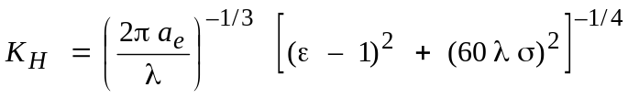 para polarización horizontal (11)
y
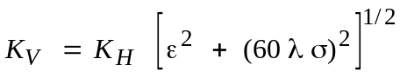 para polarización vertical (12)
o, en unidades prácticas:
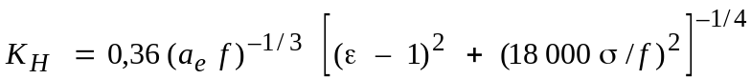 (11a)
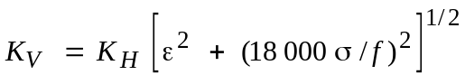 (12a)
donde:
a_{e}: radio ficticio de la Tierra (km)
ε: permitividad relativa efectiva
σ: conductividad efectiva (S/m)
f: frecuencia (MHz).
En la Fig. 2 se muestran valores típicos de K.

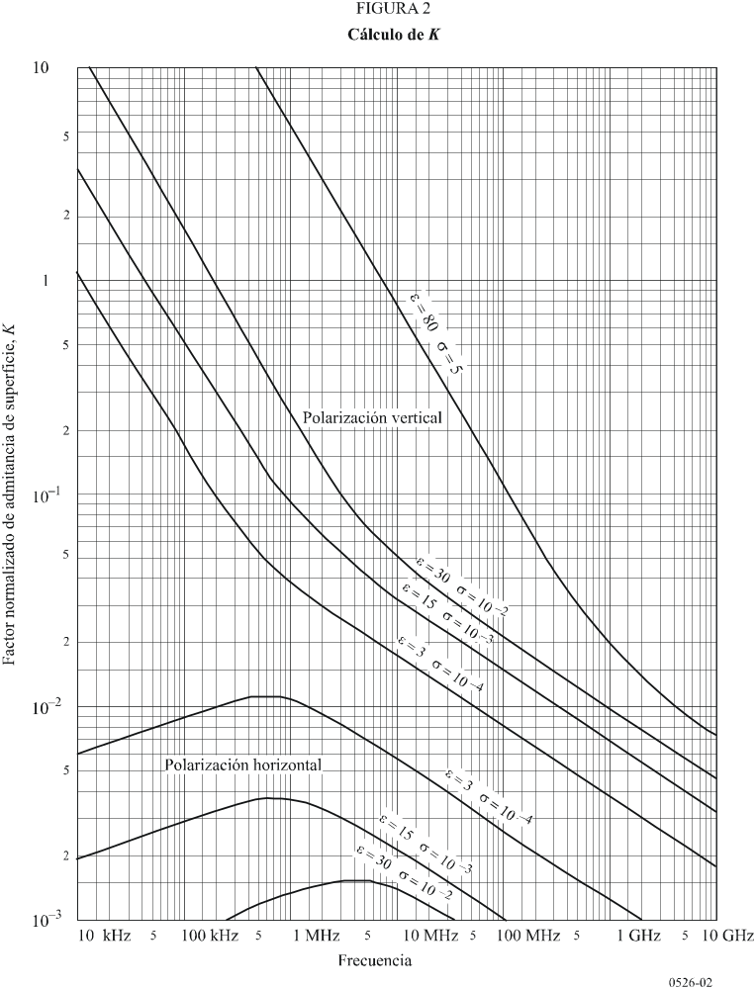
Si K es inferior a 0,001, las características eléctricas de la Tierra no revisten importancia. Para valores de K superiores a 0,001, han de utilizarse las fórmulas apropiadas que se indican a continuación.

3.1.1.2 Fórmulas de la intensidad de campo producida por difracción
El valor relativo de la intensidad de campo por difracción, E, con respecto a la intensidad de campo en el espacio libre, E₀, viene dado por la fórmula siguiente:
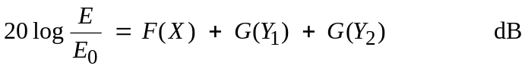 (13)
donde X es la longitud normalizada del trayecto entre las antenas de alturas normalizadas Y₁ e Y₂ (y donde 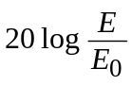 es generalmente negativa).
En unidades coherentes:
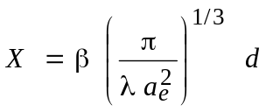 (14)
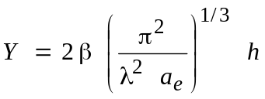 (15)
o, en unidades prácticas:
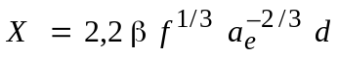 (14a)
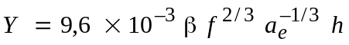 (15a)
donde:
d: longitud del trayecto (km)
a_{e}: radio ficticio de la Tierra (km)
h: altura de la antena (m)
f: frecuencia (MHz).
β es un parámetro que tiene en cuenta la naturaleza del suelo y la polarización. Está relacionado con K por la siguiente fórmula semiempírica:
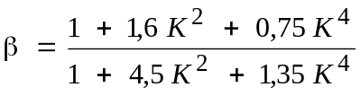 (16)
Con polarización horizontal en todas las frecuencias y con polarización vertical por encima de 20 MHz sobre tierra o de 300 MHz sobre el mar, se puede considerar que β es igual a uno.
Con polarización vertical por debajo de 20 MHz sobre tierra o de 300 MHz sobre el mar, hay que calcular β en función de K. En cambio, cabe entonces prescindir de ε y escribir:
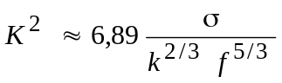 (16a)
donde σ se expresa en S/m, f (MHz), y k es el factor multiplicador del radio terrestre.
El término de distancia viene dado por la fórmula:
(17)
El término de ganancia de altura de la antena, G(Y ), viene dado por las siguientes fórmulas:
para Y > 2 (18)
Para Y < 2, el valor de G(Y ) es función del valor de K calculado en el § 3.1.1:
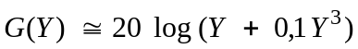 para 10 K < Y < 2 (18a)
para K / 10 < Y < 10 K (18b)
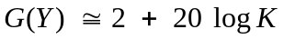 para Y < K / 10 (18c)

3.1.2 Cálculo mediante nomogramas
Para las mismas condiciones de aproximación (el primer término de la serie de residuos es dominante), los cálculos pueden hacerse utilizando la siguiente fórmula:
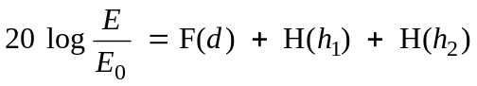 dB (19)
donde:
E: intensidad del campo recibido
E₀: intensidad de campo en el espacio libre, a la misma distancia
d: distancia entre los extremos del trayecto
h₁ y h₂: altura de las antenas sobre la superficie de la tierra esférica.
Las funciones F (influencia de la distancia) y H (ganancia de altura) están representadas por nomogramas en las Figs. 3, 4, 5 y 6.
Estos nomogramas (Figs. 3 a 6) dan directamente el nivel recibido con relación al nivel del espacio libre, para k = 1 y k = 4/3, y frecuencias superiores a 30 MHz aproximadamente. k es el factor del radio ficticio de la Tierra, definido en la Recomendación UIT-R P.310. Sin embargo, el nivel recibido para otros valores de k debe calcularse utilizando la escala de frecuencias para k = 1, pero reemplazando la frecuencia en cuestión por una frecuencia hipotética igual a f / k², para las Figs. 3 y 5, y a 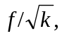 para las Figs. 4 y 6.
Muy cerca del suelo, la intensidad de campo es prácticamente independiente de la altura. Este fenómeno es particularmente importante para polarización vertical sobre el mar. Por esta razón, la Fig. 6 incluye una línea vertical AB de trazo grueso en negro. Si la línea recta cortara la línea AB, la altura real debería ser reemplazada por un valor mayor, tal que la línea recta pase por el extremo superior de la línea A.
NOTA 1 – Si se desea obtener la atenuación con relación al espacio libre, debe tomarse el valor opuesto en signo de la ecuación (19). Si la ecuación (19) indica un valor superior al de la intensidad de campo en el espacio libre, el método no es válido.
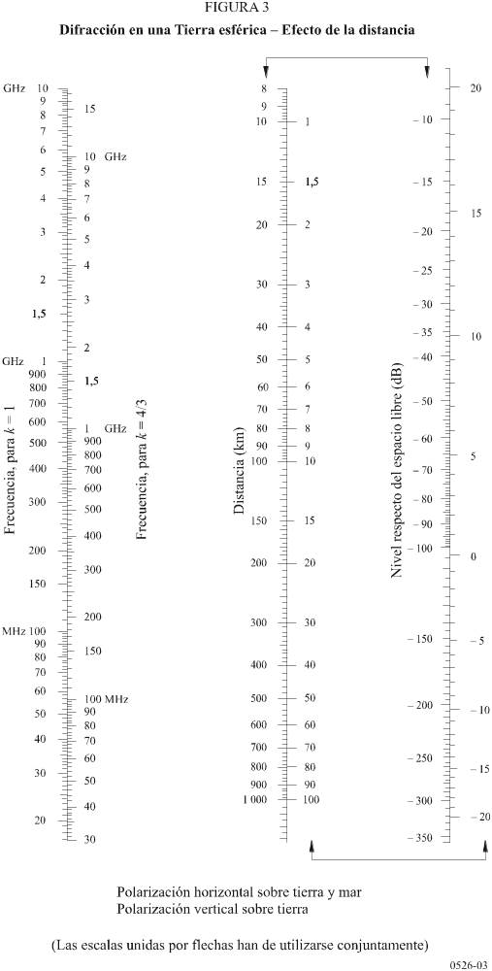
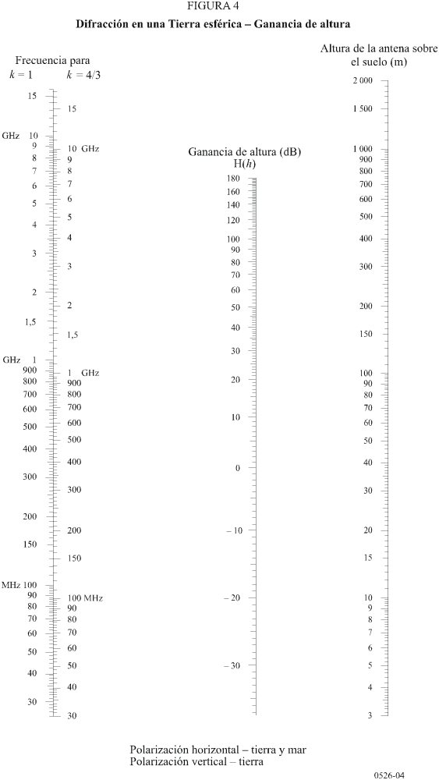
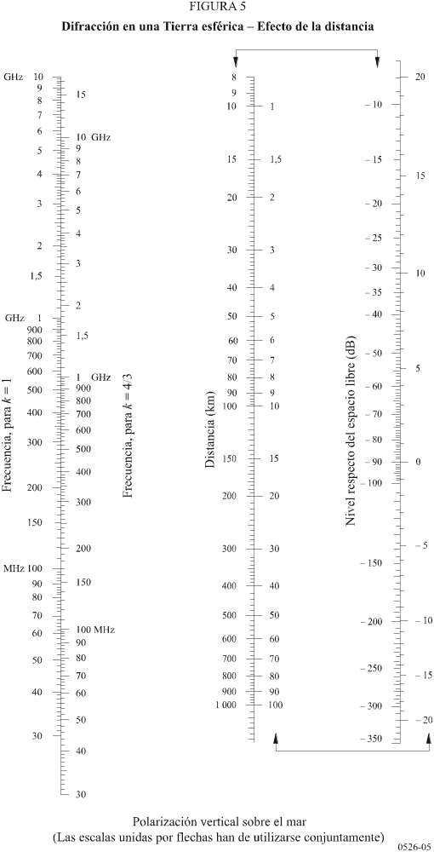
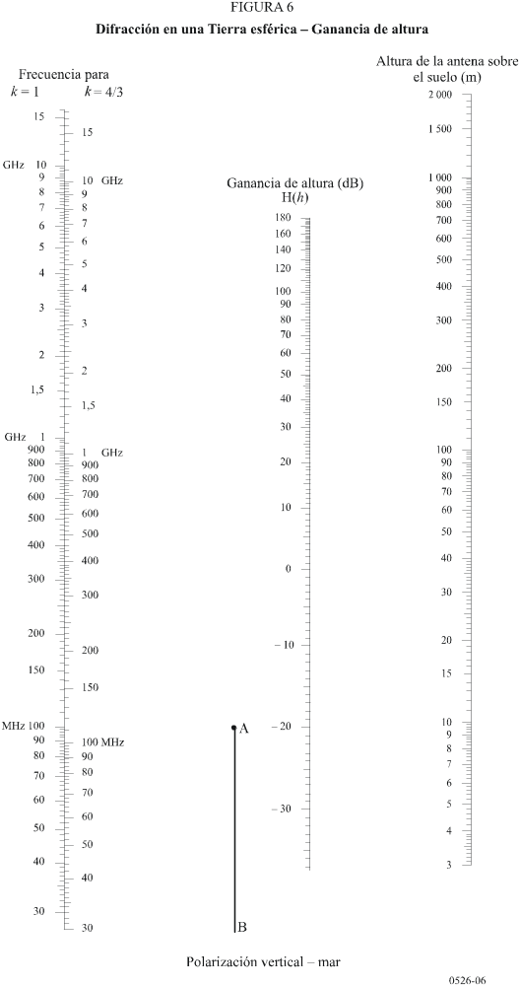

3.2 Pérdidas por difracción en trayectos con visibilidad directa (LoS) con difracción de subtrayecto
En este caso, teniendo en cuenta que para lograr la convergencia de la serie de residuos es necesario calcular varios términos, puede utilizarse una interpolación lineal entre el límite de la zona de difracción (un índice libre de obstáculos de 0,6 del radio de la primera zona de Fresnel), donde la atenuación correspondiente al espacio libre es cero, y el horizonte radioeléctrico. Conforme a este procedimiento, las pérdidas por difracción se calculan en función del radio de la primera zona de Fresnel, R₁, con la siguiente ecuación:

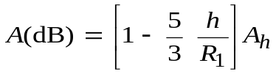 (20)

donde:
h: trayecto libre de obstáculos
A_{h}: pérdidas por difracción en el horizonte (véase el § 3.1).
El trayecto libre de obstáculos viene dado por (véase la Fig. 7):

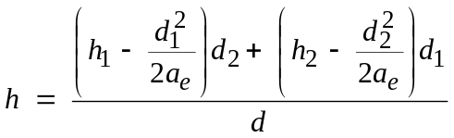 (21)

donde:

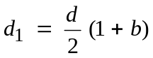 (21a)

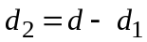 (21b)

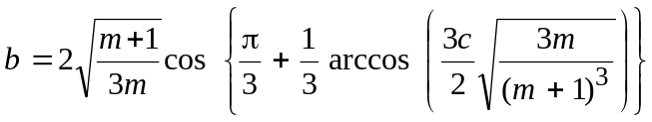 (21c)

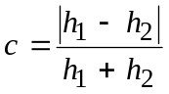 (21d)

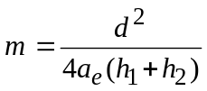 (21e)
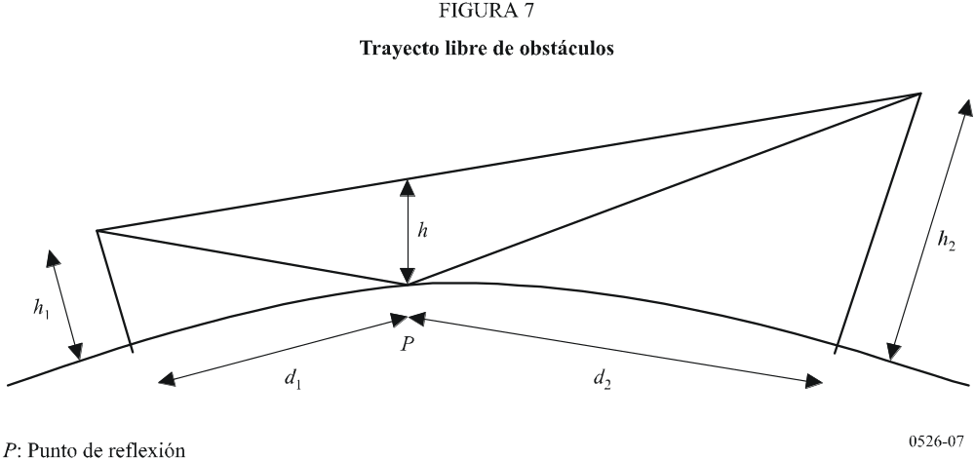

4 Difracción sobre obstáculos aislados
Numerosos trayectos de propagación comprenden un obstáculo o varios obstáculos separados, e interesa calcular la pérdida que éstos introducen. Para realizar el cálculo hay que idealizar la forma de tales obstáculos, considerándola bien como de arista de grosor despreciable o como de arista en filo de cuchillo gruesa y lisa, cuyo radio de curvatura en la cima está bien definido. Claro está que los obstáculos reales tienen formas más complejas, y, por consiguiente, las indicaciones dadas en la presente Recomendación se han de considerar nada más que como una aproximación.
En aquellos casos en que el trayecto directo entre los terminales es mucho más corto que el trayecto de difracción, es preciso calcular la pérdida de transmisión adicional debida al trayecto más largo.
Los datos que se facilitan a continuación son aplicables cuando la longitud de onda es suficientemente pequeña con relación a las dimensiones del obstáculo, o sea, principalmente en el caso de ondas métricas y más cortas ( f > 30 MHz).

4.1 Obstáculo único en arista en filo de cuchillo
En este caso extremadamente idealizado (Figs. 8a) y 8b)), todos los parámetros geométricos se agrupan en un solo parámetro adimensional, que normalmente se designa por ν y que puede tomar distintas formas equivalentes según los parámetros geométricos elegidos:

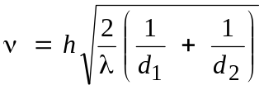 (22)

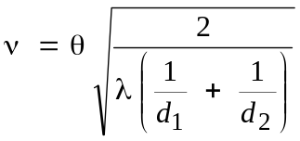 (23)

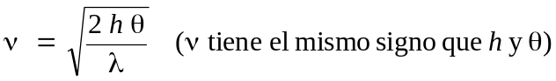 (24)
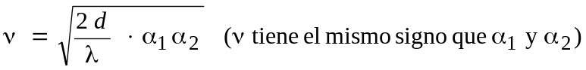 (25)

donde:
h: altura de la cima del obstáculo sobre la recta que une los dos extremos del trayecto. Si la cima queda por debajo de esa línea, h es negativa
d₁, d₂: distancias desde los dos extremos del trayecto a la cima del obstáculo
d: longitud del trayecto
θ: ángulo de difracción (rad); tiene el mismo signo que h. Se supone que el ángulo θ es inferior a unos 0,2 rad, o sea, aproximadamente 12°
α₁, α₂: ángulos bajo los que, a partir de un extremo, se ven la cima del obstáculo y el extremo opuesto; tienen el mismo signo que h en las ecuaciones anteriores.
NOTA 1 – En las ecuaciones (22) a (25) inclusive, h, d, d₁, d₂ y λ deben expresarse en unidades coherentes.
En la Fig. 9 se ilustran las pérdidas J(ν) (dB) en función de ν.
J(ν) viene dado por la ecuación:

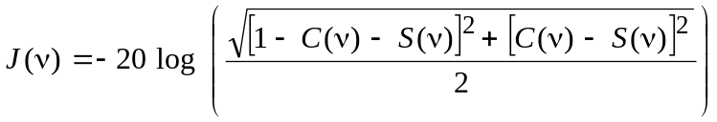 (26)

donde C(ν) y S(ν) son las partes real e imaginaria respectivamente de la integral compleja de Fresnel F(ν) definida en el § 2.7.
Cuando el valor de ν es superior a –0,78 puede obtenerse un valor aproximado mediante la expresión:

(27)

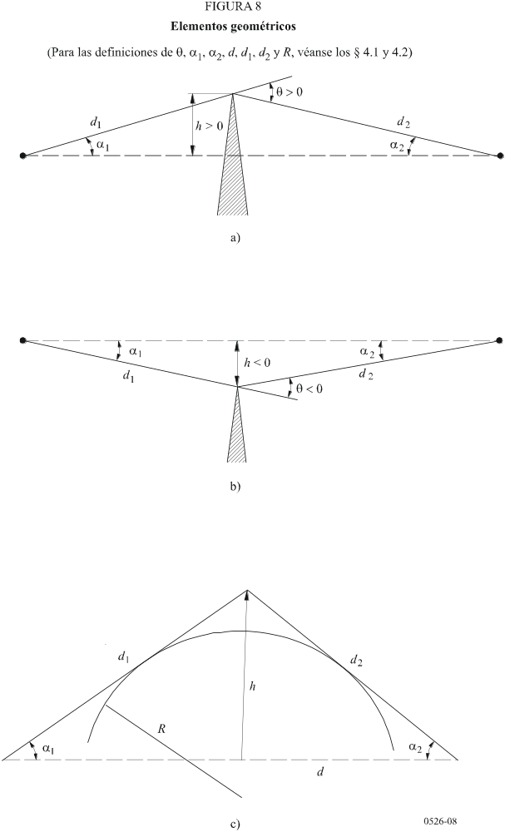
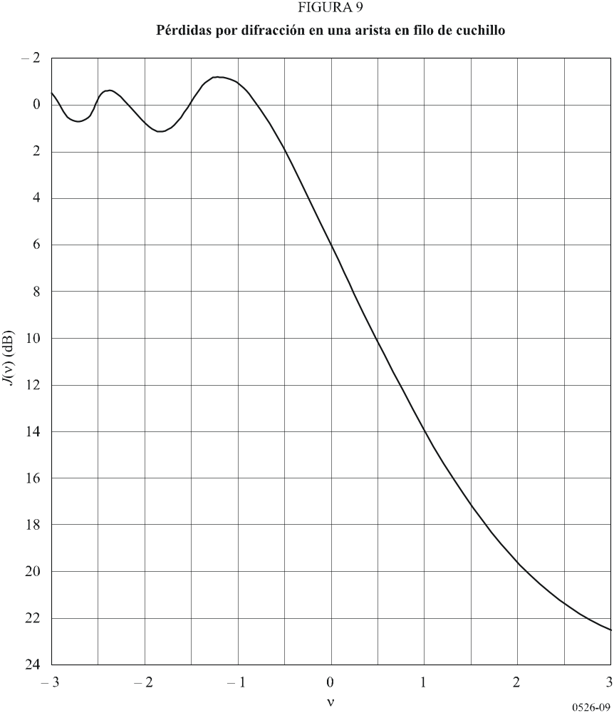

4.2 Obstáculo único de forma redondeada
En la Fig. 8c) se indica la geometría de un obstáculo de forma redondeada de radio R. Obsérvese que las distancias d₁ y d₂ y la altura h por encima de la línea de base, se miden con respecto al vértice formado por la intersección de la proyección de los rayos sobre el obstáculo. La pérdida por difracción de esta geometría puede calcularse así:

(28)
donde:
a) J(ν) es la pérdida de Fresnel-Kirchoff debida a una arista en filo de cuchillo equivalente cuya cresta esté en el vértice. Se puede evaluar el parámetro ν adimensional mediante cualquiera de las ecuaciones (22) a (25) inclusive. Por ejemplo, la ecuación (22) puede escribirse en unidades prácticas así:
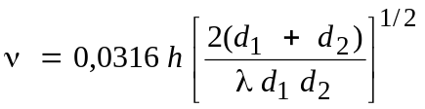 (29)
donde h y λ se expresan en metros, y d₁ y d₂, en kilómetros.
J(ν) puede obtenerse de la Fig. 9 o de la ecuación (27). Obsérvese que en el caso de una obstrucción en el trayecto de propagación con LoS, ν es positivo y la ecuación (27) es válida.
b) T(m,n) es la atenuación adicional debida a la curvatura del obstáculo:
dB para 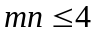 (30a)
dB para 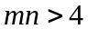 (30b)
y
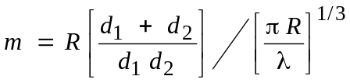 (31)
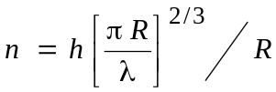 (32)

y R, d₁, d₂, h y λ se expresan en unidades coherentes.

Téngase en cuenta que, cuando R tiende a cero, T(m,n) tiende también a cero. Por ello, la ecuación (28) se reduce a la difracción en una arista en filo de cuchillo para un cilindro de radio nulo.
El radio de curvatura del obstáculo corresponde al radio de curvatura del vértice de una parábola ajustada con respecto al perfil del obstáculo cerca de la parte superior. Cuando se ajusta la parábola, la máxima distancia vertical desde el vértice que ha de utilizarse en ese procedimiento debe ser del orden del radio de la primera zona de Fresnel donde se encuentra el obstáculo. En la Fig. 10 se da un ejemplo de ese procedimiento, donde:

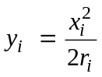 (33)
y r_{i} es el radio de curvatura que corresponde a la muestra i del perfil vertical de la cumbre. Cuando se trata de N muestras, el radio de curvatura mediano del obstáculo viene dado por:

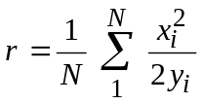 (34)

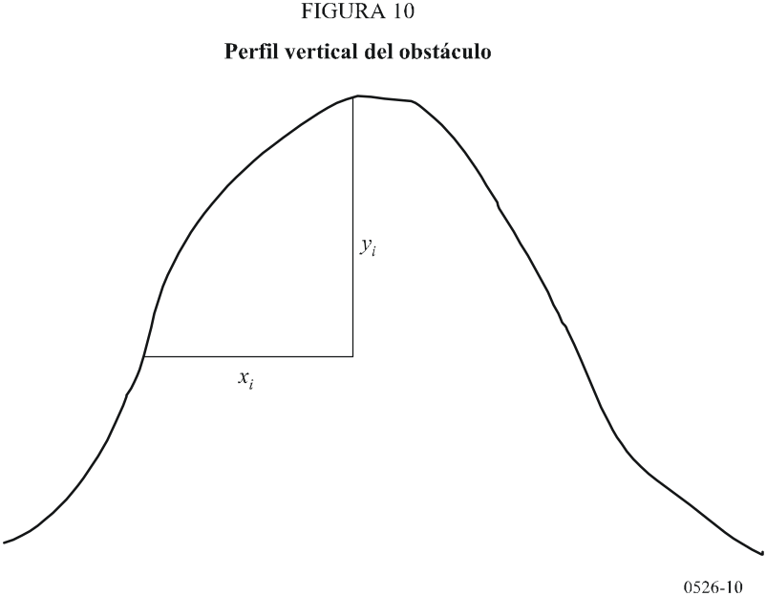

4.3 Dos aristas aisladas
El método consiste en aplicar sucesivamente la teoría de la difracción en arista de filo de cuchillo a los dos obstáculos; la parte superior del primer obstáculo actúa como fuente de difracción sobre el segundo (véase la Fig. 11). El primer trayecto de difracción, definido por las distancias a y b y la altura 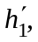 produce una pérdida L₁ (dB), y el segundo, definido por las distancias b y c y la altura 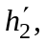 una pérdida L₂ (dB). L₁ y L₂ se calculan utilizando las fórmulas del § 4.1. Debe añadirse un término de corrección L_{c} (dB) para tener en cuenta la separación b entre las dos aristas. L_{c} puede estimarse por la siguiente fórmula:

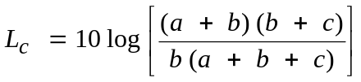 (35)

válida cuando L₁ y L₂ son ambas superiores a unos 15 dB. La pérdida por difracción total viene dada entonces por:

L = L₁ + L₂ + L_{c} (36)

El método anterior es particularmente útil cuando ambas aristas producen pérdidas similares.
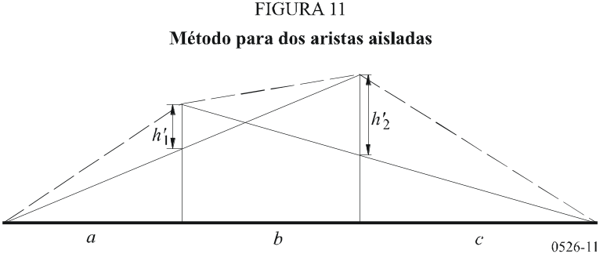
Si predomina una arista (véase la Fig. 12), el primer trayecto de difracción viene definido por las distancias a y b + c y la altura h₁. El segundo trayecto de difracción viene definido por las distancias b y c y la altura 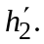

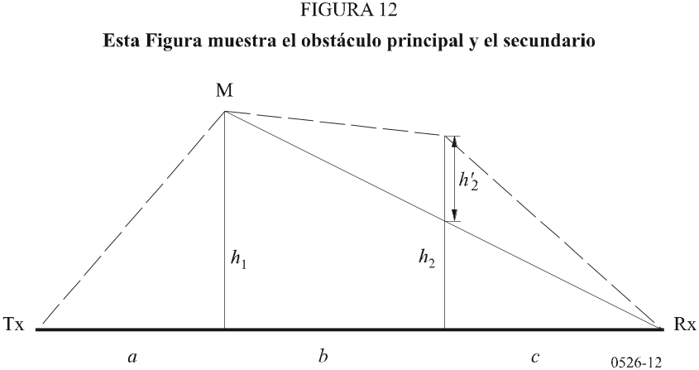
El método consiste en aplicar sucesivamente la teoría de la difracción en una arista en filo de cuchillo a los dos obstáculos. En primer lugar, la mayor relación h/r determina el obstáculo principal, M, donde h es la altura de la arista medida desde el trayecto directo TxRx como muestra la Fig. 12, y r es el radio del primer elipsoide de Fresnel que viene dado por la ecuación (2). Seguidamente se utiliza 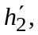que es la altura del segundo obstáculo desde el subtrayecto MR, para calcular las pérdidas causadas por este obstáculo secundario. Se debe restar un factor de corrección T_{c} (dB), para tener en cuenta la separación entre las dos aristas así como su altura. T_{c} (dB) puede calcularse mediante la siguiente ecuación:
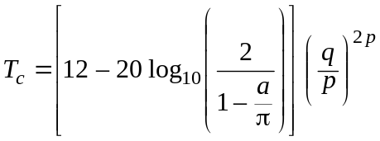 (37)
con:
(38)
donde h₁ y h₂ son las alturas de las aristas medidas desde el trayecto directo transmisor-receptor.
Las pérdidas por difracción total vienen dadas por:
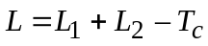 (39)
Este mismo método puede aplicarse a los obstáculos de forma redondeada, con las fórmulas del § 4.3.
En los casos en que el obstáculo que produce difracción puede identificarse claramente como un edificio con techo plano, una aproximación sencilla de difracción en arista no es suficiente. Es necesario calcular la suma de las fases de las dos componentes: una de ellas experimenta una difracción doble en arista de filo de cuchillo y la otra está sujeta a una reflexión adicional causada por la superficie del tejado. Se ha demostrado que, cuando no se conocen de forma precisa la reflectividad de la superficie del tejado y cualquier diferencia de altura entre dicha superficie y los muros laterales, un modelo en doble filo de cuchillo es adecuado para la predicción de la intensidad de campo de difracción, sin tener en cuenta la componente reflejada.

4.4 Obstáculos múltiples aislados
Se recomienda aplicar dos métodos para determinar las pérdidas por difracción en un terreno irregular que presente uno o más obstáculos a la propagación con visibilidad directa. El primer método parte del supuesto de que cada obstáculo puede representarse mediante un cilindro cuyo radio es igual al radio de curvatura de la parte superior del obstáculo; este método es el que conviene utilizar cuando se dispone del perfil vertical detallado de la cumbre.
El segundo método corresponde a una solución empírica basada en la hipótesis de que los obstáculos forman una arista en filo de cuchillo y se añade una corrección para compensar las pérdidas más elevadas causadas por un radio de curvatura distinto a cero. El cálculo tiene en cuenta la curvatura de la Tierra mediante el concepto de radio ficticio de la Tierra (véase el § 4.3 de la Recomendación UIT-R P.452). Este método es adecuado siempre que se necesite un único procedimiento general para los trayectos terrenales sobre tierra o mar y tanto en el caso de LoS como transhorizonte.
Se debe disponer de un perfil de trayecto radioeléctrico que conste de un conjunto de muestras de la altura del terreno sobre el nivel del mar ordenadas en intervalos a lo largo del trayecto, siendo la primera y la última las alturas del transmisor y el receptor sobre el nivel del mar, y un conjunto correspondiente de distancias horizontales desde el transmisor. A cada par de altura y distancia se le llama punto de perfil y se le asigna un índice, incrementándose los índices de un extremo al otro del trayecto. Aunque no es esencial para el método, en la descripción que sigue se supone que la numeración de los índices aumenta en el sentido del transmisor al receptor. Es preferible, pero no fundamental, que las muestras de perfil tengan la misma separación horizontal.

4.4.1 Método de cilindro en cascada
Debe conocerse el perfil de la altura del terreno descrito como un conjunto de muestras de la altura del suelo sobre el nivel del mar, donde la primera y la última muestras corresponden a las alturas del transmisor y el receptor sobre el nivel del mar. Los valores de distancia y altura se describen como si estuvieran almacenados en matrices con índice de 1 a N, siendo N el número de muestras de perfil.
A continuación, se utilizan sistemáticamente subíndices:
hi: altura sobre el nivel del mar del i-ésimo punto
di: distancia desde el transmisor hasta el i-ésimo punto
dij: distancia desde el i-ésimo hasta el j-ésimo puntos.
El primer paso es llevar a cabo un análisis «de cuerda tensa» del perfil. Mediante este análisis se identifican los puntos de muestra que podrían entrar en contacto con una cuerda tensada a lo largo del perfil desde el transmisor hasta el receptor. Esto puede llevarse a cabo mediante el siguiente procedimiento, en el que todos los valores de altura y distancia son unidades homogéneas, y todos los ángulos se expresan en radianes. El método incluye aproximaciones que son válidas para trayectos radioeléctricos que forman ángulos pequeños con la horizontal. Si un trayecto tiene gradientes de radiación por encima de unos 5º puede justificarse una geometría más exacta.
Cada punto de la cuerda se identifica como el punto de perfil con el ángulo de elevación más alto sobre la horizontal local visto desde el punto de la cuerda anterior, que comienza en un extremo del perfil y termina en el otro. Visto desde el punto s, la elevación de la i-ésima muestra de perfil (i > s) viene dada por la ecuación:

e = [(hi – hs) / dsi ] – [dsi / 2ae ] (40)

donde:
ae: radio ficticio de la Tierra expresado como:
= k × 6 371 (km)
y
k: factor del radio ficticio de la Tierra.
En esa etapa se realiza una prueba para determinar si un grupo de dos o más puntos de la cuerda deben representar la misma obstrucción del terreno. Para las muestras separadas por distancias de 250 m o inferiores, cualquier grupo de puntos de la cuerda que sean muestras de perfil consecutivas, distintas de transmisor o receptor, deben considerarse como una obstrucción.
Cada obstrucción toma la forma de un cilindro, como se ilustra en la Fig. 13. La geometría de cada cilindro corresponde a la representada en la Fig. 8c). Obsérvese que en la Fig. 13 las distancias s₁, s₂ para cada cilindro se representan como distancias medidas horizontalmente entre los puntos del vértice, y que para los rayos casi horizontales estas distancias se asemejan a las distancias d₁ y d₂ de las pendientes en la Fig. 8c). En cuanto a los ángulos de radiación con respecto a la línea horizontal superiores a unos 5º, es posible que sea necesario fijar el valor de s1 y s2 para las distancias d₁ y d₂ de las pendientes entre los vértices.
Al igual que en la Fig. 13, la altura h de cada cilindro se mide verticalmente desde su vértice inferior hasta la línea recta que une los vértices o los puntos terminales adyacentes. El valor de h para cada cilindro corresponde a h en la Fig. 8c). Además, para los rayos casi horizontales las alturas del cilindro pueden calcularse como si fueran verticales, pero para ángulos de radiación más pronunciados puede ser necesario calcular h en los ángulos rectos de la base de su cilindro.

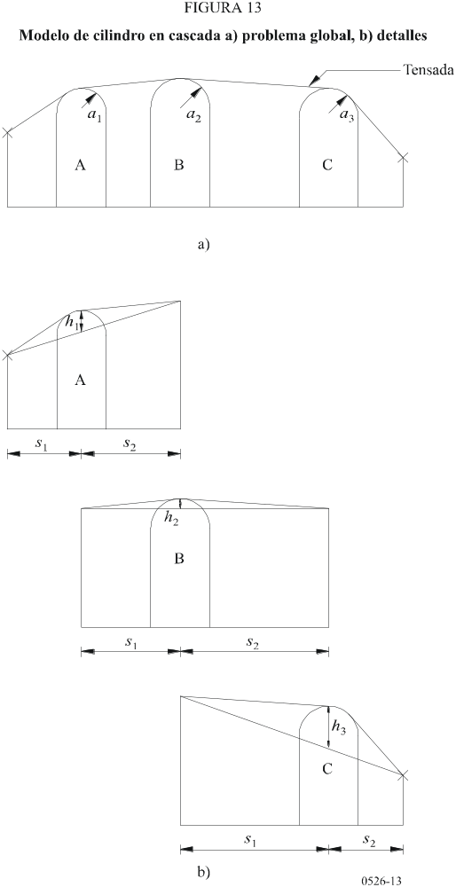

En la Fig. 14 se ilustra la geometría de una obstrucción compuesta por más de un punto de la cuerda. Se definen los siguientes puntos:
w: punto de la cuerda o terminal más cercano del lado de transmisión de la obstrucción que no forma parte de dicha obstrucción
x: punto de la cuerda que forma parte de la obstrucción más cercana al transmisor
y: punto de la cuerda que forma parte de la obstrucción más cercana al receptor
z: punto de la cuerda o terminal más cercano del lado de recepción de la obstrucción que no forma parte de dicha obstrucción
v: punto del vértice que resulta de la intersección de los rayos incidentes sobre la obstrucción.
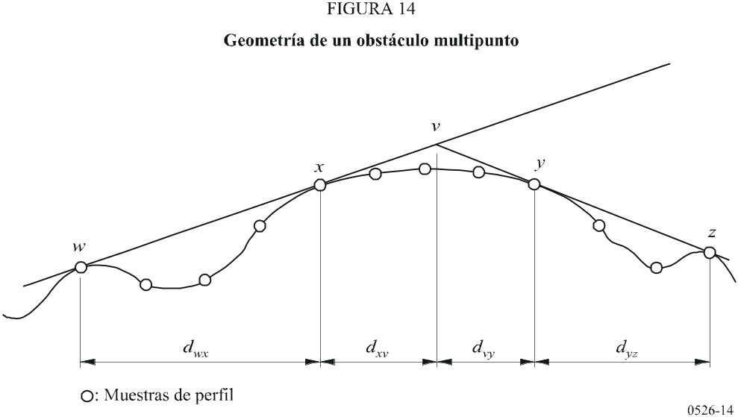
Las letras w, x, y y z también sirven de indicadores para las matrices de la distancia de perfil y las muestras de altura. Cuando una obstrucción está compuesta de un punto de la cuerda aislado, x e y tendrán el mismo valor, y hará referencia a un punto de perfil que coincide con el vértice. Obsérvese que para los cilindros en cascada, los puntos y y z de un cilindro corresponden los puntos w y x del siguiente y así sucesivamente.
En el Apéndice 1 al Anexo 1 se describe un método paso a paso para ajustar los cilindros a un perfil general del terreno. Cada obstrucción se caracteriza por los valores w, x, y y z. Seguidamente se utiliza el método de dicho Apéndice para obtener los parámetros del cilindro s₁, s₂, h y R. Tras haber modelado el perfil de esta manera, las pérdidas por difracción para el trayecto se calculan como la suma de tres términos:
– la suma de las pérdidas por difracción en los cilindros;
– la suma de la difracción del subtrayecto entre cilindros (y entre cilindros y terminales adyacentes);
– un término de corrección.
Las pérdidas totales por difracción, en dB con respecto a las pérdidas en espacio libre, pueden expresarse de la siguiente manera:
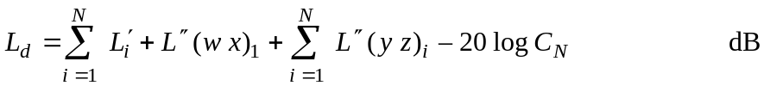 (41)
donde:
L'i: pérdidas por difracción en el i-ésimo cilindro calculado por el método del § 4.2
L"(w x)1: pérdidas por difracción del subtrayecto en la sección del trayecto que se encuentra entre los puntos w y x del primer cilindro
L"(y z)i: pérdidas por difracción del subtrayecto en la sección del trayecto que se encuentra entre los puntos y y z de todos los cilindros
CN: factor de corrección para tener en cuenta las pérdidas por dispersión debidas a la difracción en cilindros sucesivos.
En el Apéndice 2 al Anexo 1 figura un método para calcular L" en cada sección con visibilidad directa del trayecto entre obstrucciones.
El factor de corrección, CN, se calcula mediante la fórmula:

CN = (Pa / Pb)0,5 (42)
donde:

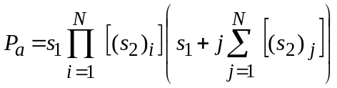 (43)

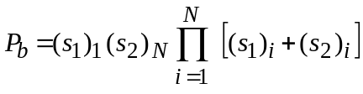 (44)
y los subíndices de los paréntesis se refieren a cada uno de los cilindros.

4.4.2 Método de arista en filo de cuchillo en cascada
El método se basa en un procedimiento utilizado de uno a tres veces dependiendo del perfil del trayecto. Dicho procedimiento consiste en determinar el punto dentro de una sección concreta del perfil con el mayor valor del parámetro geométrico ν descrito en el § 4.1. La sección del perfil que debe considerarse se define desde el punto de índice, a, hasta el punto de índice, b (a < b). Si a + 1 = b, no existe ningún punto intermedio y la pérdida por difracción en la sección del trayecto considerado es cero. En otros casos, la construcción se aplica evaluando ν_{n} (a < n < b) y seleccionando el punto con el valor más alto de ν. El valor de ν para el punto de perfil n-ésimo viene dado por:

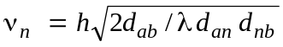 (45)
donde:

h = h_{n} + [d_{an} d_{nb} / 2 r_{e}] – [(h_{a} d_{nb} + h_{b} d_{an}) / d_{ab}] (45a)

h_{a}, h_{b}, h_{n}: alturas verticales indicadas en la Fig. 15
d_{an}, d_{nb}, d_{ab}: distancias horizontales indicadas en la Fig. 15
r_{e}: radio ficticio de la Tierra
λ: longitud de onda
y todas las h, las d, r_{e} y λ están en unidades coherentes.
La pérdida por difracción viene dada como pérdida de arista J(ν) según la ecuación (27) para ν > - 0,78, y en otros casos es cero.
Obsérvese que la ecuación (45) se deriva directamente de la ecuación (22). En la Fig. 15 se ilustra la geometría de la ecuación (45a). El segundo término en la ecuación (45a) es una buena aproximación a la altura adicional en un punto n debida a la curvatura de la Tierra.
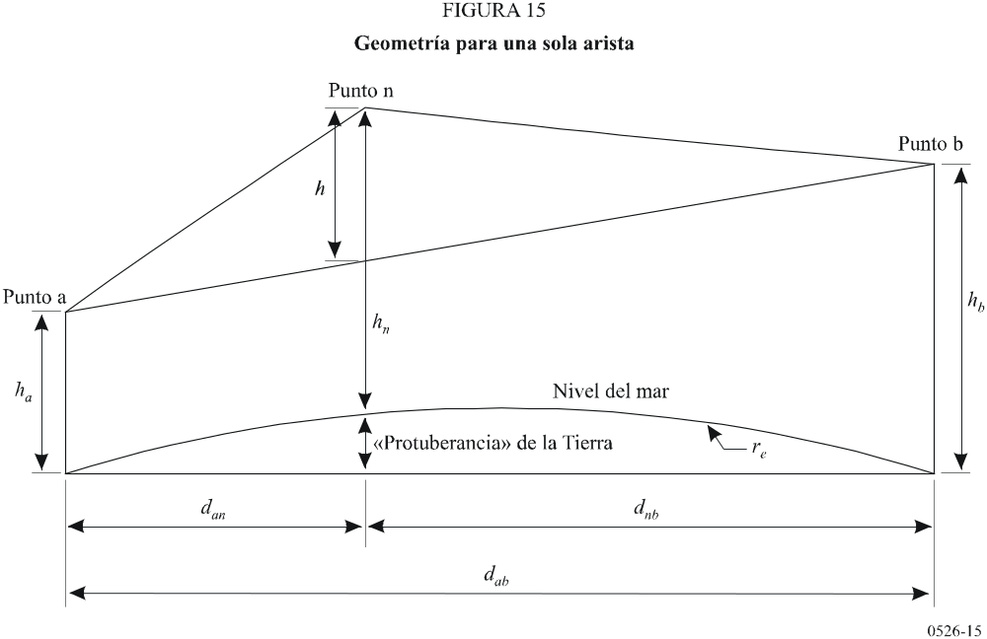
El procedimiento anterior se aplica en primer lugar a todo el perfil del transmisor al receptor. Al punto con el valor más alto de ν se le llama arista principal, p, y la pérdida correspondiente es J(ν_{p}).
Si ν_{p} > – 0,78 el procedimiento se aplica dos veces más:
– del transmisor al punto p para obtener ν_{t}, y a continuación J(ν_{t} );
– del punto p al receptor para obtener ν_{r}, y a continuación J(ν_{r}).
El exceso de pérdida por difracción en el trayecto viene dado por:
L = J(ν_{p} ) + T [ J(ν_{t} ) + J(ν_{r} ) + C ] para ν_{p} > – 0,78 (46a)
L = 0 para ν_{p} ≤ – 0,78 (46b)
donde:
C: corrección empírica
C = 10,0 + 0,04 D (47)
D: longitud total del trayecto (km)
y
T = 1,0 – exp [ –J(ν_{p} ) / 6,0 ] (48)
Obsérvese que el anterior procedimiento, para trayectos transhorizonte, se basa en el método Deygout limitado a un máximo de tres aristas. Para trayectos con visibilidad directa se diferencia de la construcción Deygout en que se siguen utilizando dos aristas secundarias cuando la arista principal provoca unas pérdidas por difracción distintas de cero.
En los casos en que se emplea este método para predecir las pérdidas por difracción para diferentes valores del radio ficticio de la Tierra en el mismo perfil del trayecto, se recomienda que, en primer lugar, se encuentren la arista principal y, de existir, las aristas auxiliares de cada lado, para el radio mediano ficticio de la Tierra. A continuación dichas aristas deben emplearse en el cálculo de las pérdidas por difracción para otros valores del radio ficticio de la Tierra, sin repetir el procedimiento para localizar dichos puntos. Así se evita la posibilidad, que puede darse en unos pocos casos, de una discontinuidad en la predicción de las pérdidas por difracción en función del radio ficticio de la Tierra debido a las distintas aristas seleccionadas.

5 Difracción debida a pantallas delgadas
En los siguientes métodos se considera que la obstrucción adopta la forma de una pantalla delgada. Estos métodos pueden utilizarse para estudiar la propagación que se produce alrededor de un obstáculo o a través de una abertura.

5.1 Pantalla de anchura finita
La supresión de la interferencia en un emplazamiento de recepción (por ejemplo, una estación terrena pequeña) puede conseguirse mediante una pantalla artificial de anchura finita transversal a la dirección de propagación. En este caso, se puede calcular el campo en la sombra de la pantalla teniendo en cuenta tres aristas en filo de cuchillo a saber: cima y los dos lados de la pantalla. Las interferencias constructiva y destructiva de las tres contribuciones independientes producirán fluctuaciones rápidas de la intensidad de campo a distancias del orden de una longitud de onda. El modelo simplificado que se ofrece a continuación proporciona estimaciones de las pérdidas por difracción mínima y media en función de la ubicación. Consiste en la suma de las amplitudes de las contribuciones individuales para obtener una estimación de la pérdida por difracción mínima, y en una suma en potencia para obtener una estimación de la pérdida por difracción media. Este modelo se ha verificado por comparación con cálculos exactos mediante la teoría de la difracción uniforme (UTD, uniform theory of diffraction) y mediciones de gran precisión.
Paso 1: Calcular el parámetro geométrico ν para cada una de las tres aristas en filo de cuchillo (cima, lado izquierdo y lado derecho) mediante cualquiera de las ecuaciones (22) a (25).
Paso 2: Calcular el factor de pérdida j(ν) = 10 ^{J(ν)/20} asociado con cada arista mediante la ecuación (27).
Paso 3: Calcular la pérdida por difracción mínima J_{mín} mediante la expresión:
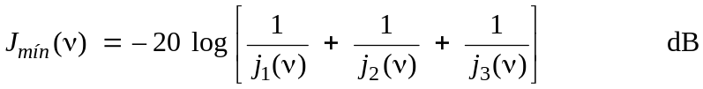 (49)
o bien:
Paso 4: Calcular la pérdida por difracción media J_{aν} mediante la expresión:
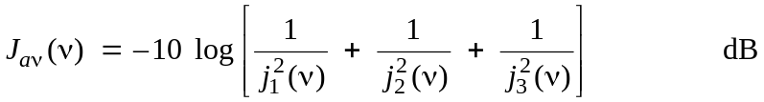 (50)

5.2 Difracción debida a aberturas rectangulares y aberturas o pantallas compuestas
El método que se describe a continuación puede utilizarse para calcular las pérdidas por difracción debidas a una abertura rectangular en una pantalla delgada que de otra manera sería totalmente absorbente. El método también puede utilizarse en el caso de varias aberturas rectangulares o pantallas finitas, con lo cual se convierte en un método alternativo para calcular la difracción en las pantallas de anchura finita, tema que se examinó en el § 5.1.

5.2.1 Difracción debida a una abertura rectangular única
En la Fig. 16 se ilustra la geometría utilizada para representar una apertura rectangular en una pantalla delgada infinita totalmente absorbente.
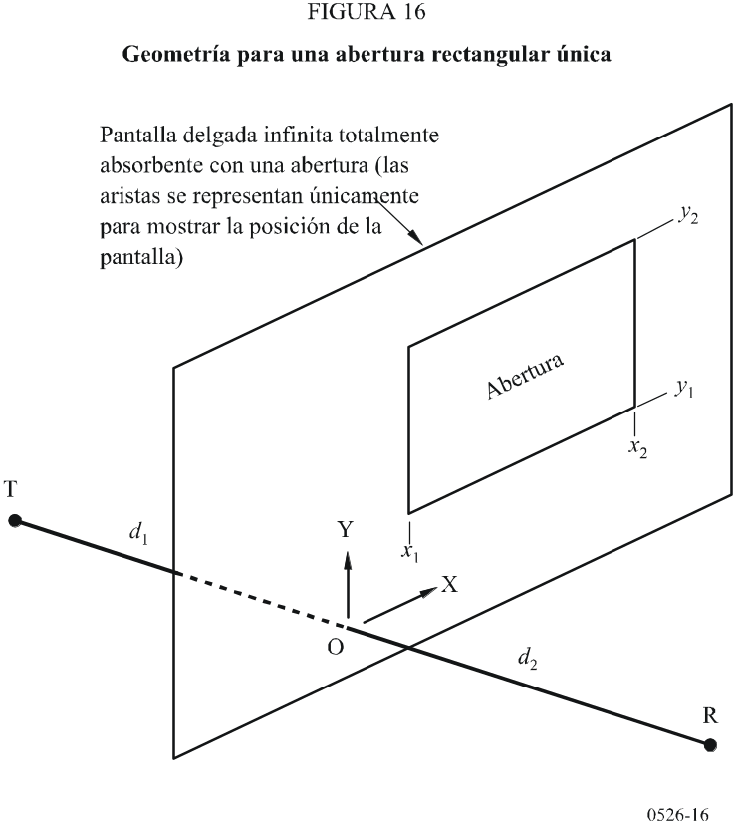
Las posiciones de las aristas de la abertura, x₁, x_{2,} y₁ e y₂, se representan en un sistema de coordenadas cartesianas, cuyo origen es el punto donde la línea recta desde el transmisor T hasta el receptor R atraviesa la pantalla, con propagación paralela al eje Z. T y R se encuentran a una distancia d₁ y d₂, respectivamente, de la parte posterior y anterior de la pantalla.
La intensidad de campo, e_{a}, en el receptor en unidades lineales normalizadas en el espacio libre se expresa de manera compleja mediante la fórmula:

e_{a}(x₁,x₂,y₁,y₂) = 0,5(C_{x} C_{y} – S_{x} S_{y}) + j 0,5 (C_{x} S_{y} + S_{x} C_{y}) (51)
donde:

C_{x} = C(ν_{x2}) – C(ν_{x1}) (52a)

C_{y} = C(ν_{y2}) – C(ν_{y1}) (52b)

S_{x} = S(ν_{x2}) – S(ν_{x1}) (52c)

S_{y} = S(ν_{y2}) – S(ν_{y1}) (52d)
Los cuatro valores de ν vienen dados por la ecuación (22) sustituyendo h por las aristas x₁, x₂, y₁ e y₂, y los valores de C(ν) y S(ν) vienen dados por las ecuaciones (7a) y (7b) y pueden calcularse a partir del coeficiente complejo de Fresnel mediante las ecuaciones (8a) y (8b).
Las correspondientes pérdidas por difracción L_{a} vienen dadas por la ecuación:

L_{a} = – 20 log (e_{a}) dB (53)

5.2.2 Difracción debida a aberturas o pantallas compuestas
El método utilizado para una abertura rectangular única también puede aplicarse como sigue:
Dado que en las unidades lineales normalizadas al espacio libre de la ecuación (51) el campo en espacio libre se expresa mediante la fórmula 1,0 + j 0,0, el campo complejo normalizado e_{s} debido a una pantalla rectangular única (aislada en el terreno), se expresa mediante la fórmula:
e_{s} = 1,0 – e_{a} (54)
donde e_{a} se calcula utilizando la ecuación (51) para una abertura del mismo tamaño y con la misma posición que la pantalla.
– El campo normalizado debido a combinaciones de varias aberturas rectangulares o pantallas aisladas puede calcularse sumando los resultados de la ecuación (51) ó (54).
– Las aberturas o pantallas de formas arbitrarias pueden aproximarse mediante combinaciones adecuadas de aberturas o pantallas rectangulares.
– Como las integrales C(ν) y S(ν) convergen a un valor de 0,5 + j 0,5 cuando ν tiende a infinito, la ecuación (50) puede aplicarse para rectángulos de tamaño ilimitado en una o más direcciones.

6 Difracción debida a una cuña de conductividad finita
El método descrito a continuación puede emplearse para predecir la pérdida por difracción debida a un obstáculo en cuña de conductividad finita. Las aplicaciones apropiadas son la difracción alrededor de la esquina de un edificio o en la cresta de un tejado, o allí donde el terreno pueda caracterizarse por una colina en forma de cuña. El método requiere conocer la conductividad y la constante dieléctrica relativa de la cuña que obstruye, y se supone que no hay ninguna transmisión a través del material de la cuña.
El método se basa en la UTD. Tiene en cuenta la difracción tanto en la región de sombra como en la de visibilidad directa y se facilita un método de transmisión gradual entre dichas regiones.
En la Fig. 17 se ilustra la geometría de un obstáculo en forma de cuña de conductividad finita.
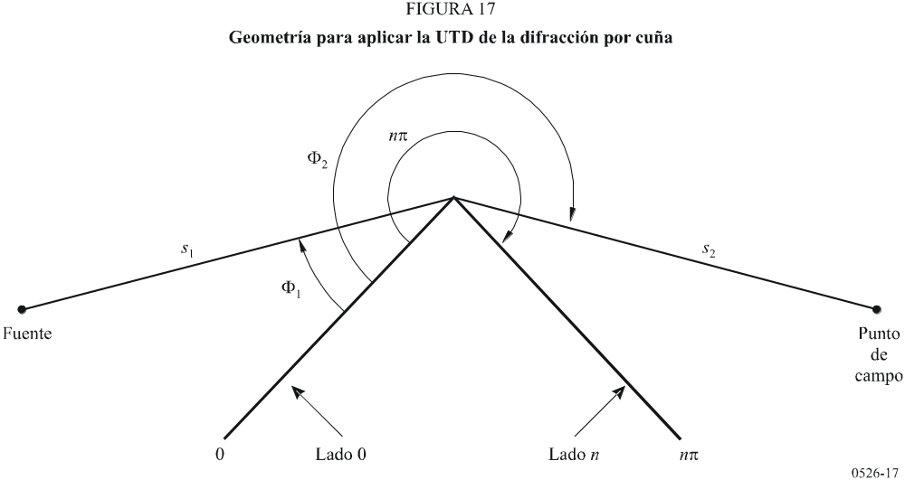
La fórmula de la UTD para el campo eléctrico en el punto de campo, relativa a dos dimensiones, es:

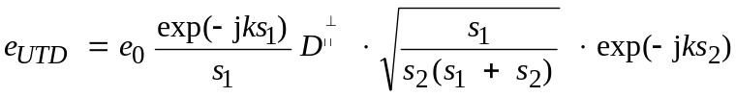 (55)
donde:
e_{UTD}: campo eléctrico en el punto de campo
e₀: amplitud de la fuente relativa
s₁: distancia del punto de la fuente a la arista de difracción
s₂: distancia de la arista de difracción al punto de campo
k: número de onda 2π/λ
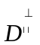: coeficiente de difracción que depende de la polarización (paralela o perpendicular al plano de incidencia) del campo incidente en la arista
y s₁, s₂ y λ se expresan en unidades coherentes.
El coeficiente de difracción de una cuña de conductividad finita viene dado por:

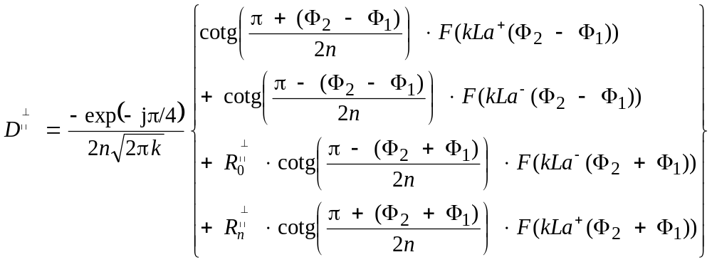 (56)

donde:
Φ₁: ángulo de incidencia, medido a partir del lado de incidencia (lado 0)
Φ₂: ángulo de difracción, medido a partir del lado de incidencia (lado 0)
n: ángulo externo de la cuña expresado como múltiplo de π radianes
(ángulo real = nπ (rad))
j = 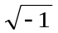
y donde F(x) es una integral de Fresnel:

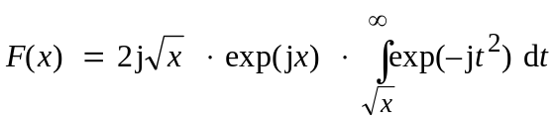 (57)

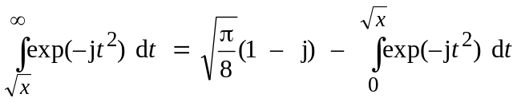 (58)
La integral puede calcularse por integración numérica.
De forma alternativa una aproximación útil viene dada por:
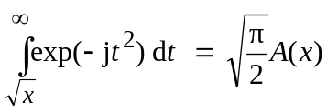 (59)
donde:
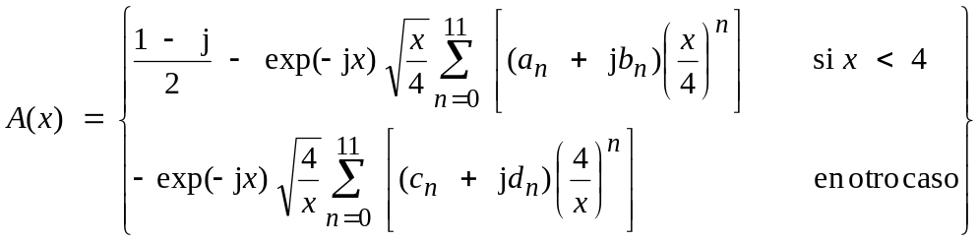 (60)
y los coeficientes a, b, c, d se describen en el § 2.7.
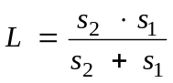 (61)

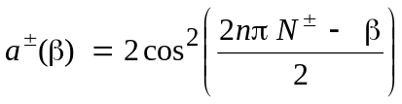 (62)
donde:
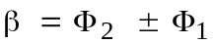 (63)
En la ecuación (41), 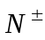 son los enteros que satisfacen con mayor aproximación la ecuación.
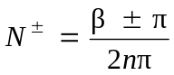 (64)
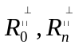 son los coeficientes de reflexión tanto de la polarización perpendicular como de la paralela dados por:
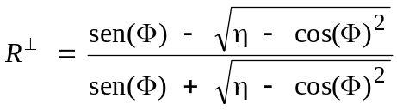 (65)
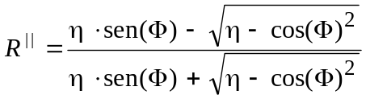 (66)
donde:
Φ = Φ₁ para R₀ y Φ = (nπ – Φ₂) para R_{n}
η = ε_{r} – j × 18 × 10⁹ σ / f
ε_{r}: constante dieléctrica relativa del material de la cuña
σ: conductividad del material de la cuña (S/m)
f: frecuencia (Hz).
Cabe tener en cuenta que, de ser necesario, los dos lados de la cuña pueden tener características eléctricas distintas.
En los límites del apantallamiento y la reflexión una de las funciones cotangentes en la ecuación (56) pasa a ser singular.
Sin embargo, 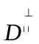 sigue siendo finita y se puede evaluar fácilmente. El término que contiene la función cotangente singular se da para un valor reducido de ε como:

(67)
donde ε se define mediante:

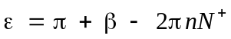 para 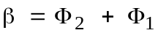 (68)

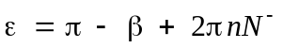 para 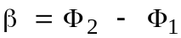 (69)

El coeficiente de difracción resultante será continuo en los límites del apantallamiento y la reflexión, siempre que se emplee el mismo coeficiente de reflexión cuando se calculen los rayos reflejados.
El campo e_{LD} debido al rayo de difracción, más el rayo visible para 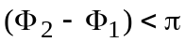, viene dado por:

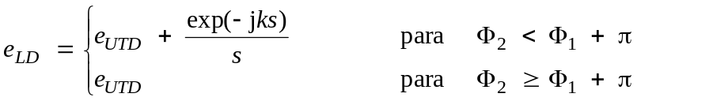 (70)
donde:
s: distancia en línea recta entre los puntos de la fuente y el campo.
Obsérvese que para 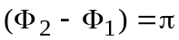 el 2^{do} término cotangente en la ecuación (56) pasará a ser singular y que debe emplearse la aproximación alternativa dada por la ecuación (67).
La intensidad de campo en el punto del campo (dB) relativo al campo que existiría en el punto del campo en ausencia de una obstrucción en forma de cuña (es decir, dB con respecto al espacio libre) se determina haciendo e₀ igual a la unidad en la ecuación (55) y calculando:

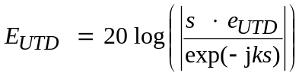 (71)
donde:
s: distancia en línea recta entre los puntos de la fuente y el campo.
Cabe tener en cuenta que, para n = 2 y unos coeficientes de reflexión cero, debe obtenerse el mismo resultado que en la pérdida por difracción en arista de la Fig. 9.
Una versión MathCAD sobre la formulación de la UTD se puede obtener en la Oficina de Radiocomunicaciones.

7 Guía sobre la propagación por difracción
En la Fig. 18 aparece un organigrama general para evaluar las pérdidas por difracción correspondiente a los § 3 y 4. En el organigrama se resume el procedimiento que ha de adoptarse en cada caso.
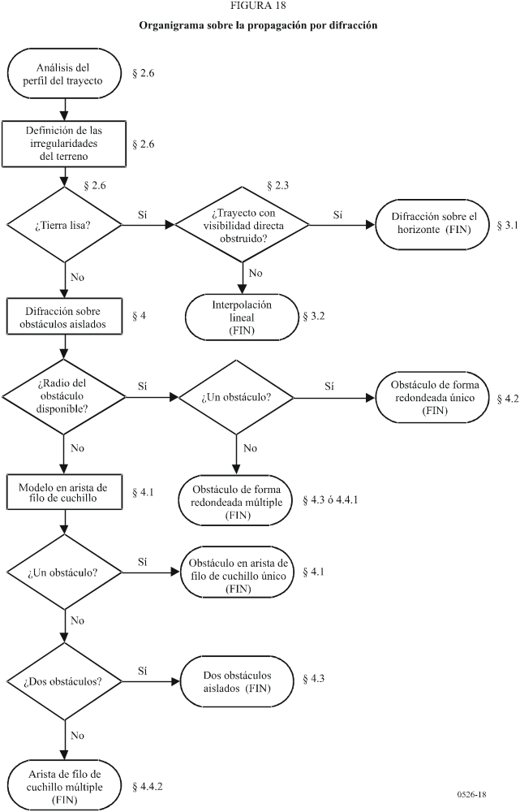
Apéndice 1
al Anexo 1
Cálculo de los parámetros del cilindro
El siguiente procedimiento puede utilizarse para calcular los parámetros del cilindro que se ilustran en las Figs. 8c) y 14 para cada una de las obstrucciones del terreno. Para ello se utilizan unidades homogéneas y todos los ángulos se expresan en radianes. Las aproximaciones utilizadas son válidas para trayectos radioeléctricos con una elevación igual o inferior a 5º con respecto a la horizontal.

1 Ángulo de difracción y posición del vértice
Aunque estas unidades no se utilizan directamente como parámetros del cilindro, se necesita conocer el ángulo de difracción sobre el cilindro y la posición del vértice.
El ángulo de difracción sobre el obstáculo viene dado por la ecuación:
θ = αw + αz + αe (72)
donde αw y αz son los ángulos de elevación de los puntos x e y por encima de la horizontal local, vistos desde los puntos w y z respectivamente, que se expresan mediante las ecuaciones:
αw = (hx – hw) / dwx – dwx / 2ae (73)
αz = (hy – hz) / dyz – dyz / 2ae (74)
y αe es el ángulo subtendido por la distancia de círculo máximo entre los puntos w y z que se expresa mediante la ecuación:
αe = dwz / ae (75)
La distancia al vértice desde el punto w se calcula en función de cómo se represente la obstrucción, ya sea mediante una sola muestra de perfil o más de una:
Para una obstrucción de punto único:
dwv = dwx (76)
Para una obstrucción multipunto es necesario protegerse contra valores muy pequeños de difracción:
dwv = [(αz + αe / 2) dwz + hz – hw ] / θ para θ · ae ≥ dxy (77a)
dwv = (dx + dy) / 2 para θ · ae < dxy (77b)
La distancia al punto z desde el punto del vértice se expresa mediante la ecuación:
dvz = dwz – dwv (78)
La altura del punto del vértice sobre el nivel del mar se calcula en función de cómo se represente la obstrucción, ya sea mediante una sola muestra de perfil o más de una.
Para una obstrucción de punto único:
hv = hx (79)
Para una obstrucción multipunto:
hv = dwv αw + hw + d_{2,wv} / 2ae (80)

2 Parámetros del cilindro
En esta etapa los parámetros del cilindro que se ilustran en la Fig. 8c) pueden calcularse para cada uno de los obstáculos del terreno definidos mediante el análisis de cuerda:
d1 y d2 son las distancias positivas entre los vértices a los obstáculos (o terminales) en los lados del transmisor y el receptor del obstáculo, respectivamente,
y:
h = hv + dwv dvz / 2ae – (hw dvz + hz dwv) / dwz (81)

Para calcular el radio del cilindro se recurre a dos muestras de perfil adicionales:
p: punto adyacente a x en el lado del transmisor,
y:
q: punto adyacente a y en el lado del receptor.
De este modo, los índices de perfil p y q se expresan mediante la ecuación:

p = x – 1 (82)
y:
q = y + 1 (83)
Si un punto cuya expresión es p o q corresponde a un terminal, se considera que el valor correspondiente de h debe ser la altura del terreno en ese punto, y no la altura sobre el nivel del mar de la antena.
El radio del cilindro se calcula como el cociente entre la diferencia en pendiente entre la sección p-x e y-q del perfil, para tener en cuenta la curvatura de la Tierra, y la distancia entre p y q.
Las distancias entre las muestras de perfil que se necesitan para este cálculo son:

dpx = dx – dp (84)

dyq = dq – dy (85)

dpq = dq – dp (86)
La diferencia en pendiente entre las secciones p-x e y-q del perfil se expresan en radianes mediante la ecuación:

t = (hx – hp) / dpx + (hy – hq) / dyq – dpq / ae (87)
donde ae es el radio ficticio de la Tierra.
El radio del cilindro se expresa ahora mediante la ecuación:

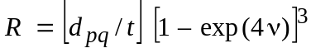 (88)
siendo ν el parámetro adimensional de la arista en filo de cuchillo de la ecuación (28).
En la ecuación (48), el segundo factor es una función de suavizado empírica que se utiliza para el radio del cilindro a fin de evitar discontinuidades en obstrucciones con visibilidad directa marginales.
Apéndice 2
al Anexo 1
Pérdidas por difracción en el subtrayecto

1 Introducción
En este Apéndice se describe un método para calcular las pérdidas por difracción del subtrayecto para una subsección con visibilidad directa en un trayecto de difracción. El trayecto ha adoptado la forma de cilindros en cascada, cada uno de los cuales se caracteriza por puntos de perfil w, x, y y z como se ilustra en las Figs. 13 y 14. La difracción en el subtrayecto ha de calcularse para cada subsección en el trayecto global entre puntos representados por w y x, o por y y z. Estos puntos corresponden a las secciones con visibilidad directa en el trayecto entre obstrucciones, o entre un terminal y una obstrucción.
Asimismo, el método puede utilizarse para una visibilidad directa con difracción en el subtrayecto, en cuyo caso se aplica para el trayecto.

2 Método
Para una sección con visibilidad directa del perfil situado entre las muestras de perfil indexadas por u y v, la primera tarea que se ha de llevar a cabo es identificar la muestra de perfil entre u y v, ambas exclusive, que obstruyen la fracción más grande de la primera zona de Fresnel para un rayo que se desplaza desde u hasta v.
Para evitar escoger un punto que fundamentalmente forma parte de uno de los obstáculos del terreno ya modelado como un cilindro, el perfil que se encuentra entre los valores u y v se limita a una sección entre dos índices adicionales p y q, cuyos valores se fijan como sigue:
– Se fija p = u + 1.
– Si p < v y hp > hp+1, se incrementa p en 1 y se repite.
– Se fija q = v – 1.
– Si q > u y hq > hq–1, se incrementa q en 1 y se repite.
Si p = q se considera que la pérdida por obstrucción del subtrayecto es igual a 0. De otro modo, se debe de efectuar el cálculo indicado a continuación.
En esta etapa, es necesario calcular el mínimo valor del índice libre de obstáculos normalizado, CF, que viene dado por hz / F1, donde las unidades homogéneas son:
hz: altura del rayo sobre el punto de perfil
F1: radio de la primera zona de Fresnel.
El mínimo índice libre de obstáculos normalizado puede expresarse mediante la ecuación:

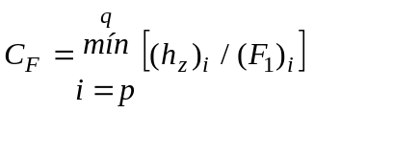 (89)
donde:
(hz)i = (hr)i – (ht)i (90)
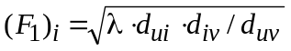 (91)
(hr)i, la altura del rayo sobre la recta que une el nivel del mar en u y v en el i-ésimo punto de perfil viene dada por la expresión:

(hr)i = (hu · div + hv · dui) / duv (92)

(ht)i, la altura del terreno sobre la recta que une el nivel del mar en u y v en el i-ésimo punto de perfil viene dada por la expresión:

(ht)i = hi + dui · div / 2ae (93)

